ПРИНЯТО
ПОСТАНОВЛЕНИЕМ УЧЕНОГО СОВЕТА ФЕДЕРАЛЬНОГО ГОСУДАРСТВЕННОГО БЮДЖЕТНОГО ОБРАЗОВАТЕЛЬНОГО УЧРЕЖДЕНИЯ ВЫСШЕГО ОБРАЗОВАНИЯ «СЕВЕРО-ОСЕТИНСКИЙ
ГОСУДАРСТВЕННЫЙ УНИВЕРСИТЕТ
ИМЕНИ КОСТА ЛЕВАНОВИЧА ХЕТАГУРОВА»

26 СЕНТЯБРЯ 2017 ГОДА, ПРОТОКОЛ № 3

ПРЕДСЕДАТЕЛЬ ПРИЕМНОЙ КОМИССИИ –

РЕКТОР ______________________А.У. ОГОЕВ
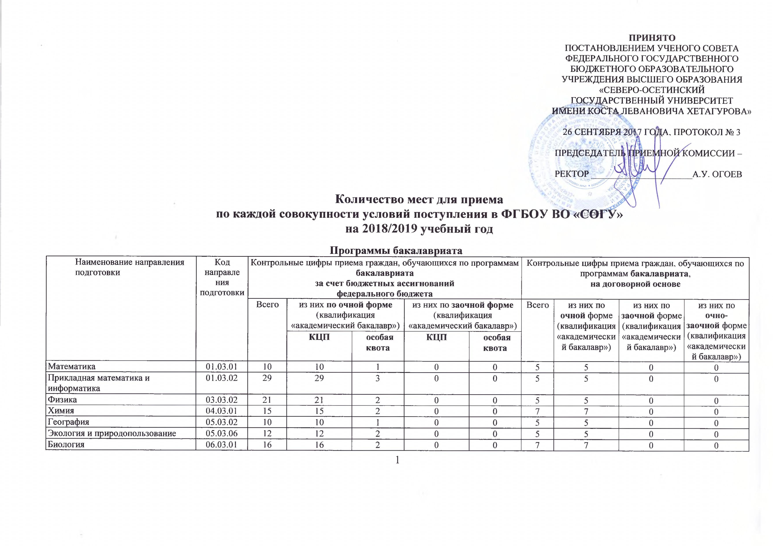

Количество мест для приема
по каждой совокупности условий поступления в ФГБОУ ВО «СОГУ»
на 2018/2019 учебный год

Программы бакалавриата
Наименование направления подготовки | Код направле  ния подготовки | Контрольные цифры приема граждан, обучающихся по программам бакалавриата  за счет бюджетных ассигнований  федерального бюджета |  |  |  |  |  |  |  | Контрольные цифры приема граждан, обучающихся по программам бакалавриата,  на договорной основе
 |  | Всего |  | из них по очной форме  (квалификация «академический бакалавр») |  |  | из них по заочной форме  (квалификация «академический бакалавр») |  |  | Всего |  | из них по очной форме  (квалификация «академический бакалавр») | из них по заочной форме  (квалификация «академический бакалавр») |  |  | из них по очно-  заочной форме  (квалификация «академический бакалавр»)
 |  |  |  | КЦП |  | особая квота | КЦП |  | особая квота
Математика | 01.03.01 | 10 |  | 10 |  | 1 | 0 |  | 0 | 5 |  | 5 | 0 |  |  | 0
Прикладная математика и информатика | 01.03.02 | 29 |  | 29 |  | 3 | 0 |  | 0 | 5 |  | 5 | 0 |  |  | 0
Физика | 03.03.02 | 21 |  | 21 |  | 2 | 0 |  | 0 | 5 |  | 5 | 0 |  |  | 0
Химия | 04.03.01 | 15 |  | 15 |  | 2 | 0 |  | 0 | 7 |  | 7 | 0 |  |  | 0
География | 05.03.02 | 10 |  | 10 |  | 1 | 0 |  | 0 | 5 |  | 5 | 0 |  |  | 0
Экология и природопользование | 05.03.06 | 12 |  | 12 |  | 2 | 0 |  | 0 | 5 |  | 5 | 0 |  |  | 0
Биология | 06.03.01 | 16 |  | 16 |  | 2 | 0 |  | 0 | 7 |  | 7 | 0 |  |  | 0
Информатика и вычислительная техника | 09.03.01 | 10 |  | 10 |  | 1 | 0 |  | 0 | 5 |  | 5 | 0 |  |  | 0
Продукты питания из растительного сырья | 19.03.02 | 9 |  | 9 |  | 1 | 0 |  | 0 | 10 |  | 10 | 0 |  |  | 0
Продукты питания животного происхождения | 19.03.03 | 10 |  | 10 |  | 1 | 0 |  | 0 | 10 |  | 10 | 0 |  |  | 0
Конструирование изделий легкой промышленности | 29.03.05 | 0 |  | 0 |  | 0 | 0 |  | 0 | 15 |  | 15 | 0 |  |  | 0
Психология | 37.03.01 | 0 |  | 0 |  |  | 0 |  | 0 | 35 |  | 20 | 0 |  |  | 15
Экономика  профиль «Мировая экономика | 38.03.01 | 18  10 |  | 18  10 |  | 2  1 | 0  0 |  | 0 | 130 |  | 50  30 | 50 |  |  | 0
Менеджмент | 38.03.02 | 15 |  | 15 |  | 2 | 0 |  | 0 | 90 |  | 60 | 30 |  |  | 0
Государственное и муниципальное управление | 38.03.04 | 0 |  | 0 |  | 0 | 0 |  | 0 | 35 |  | 20 | 15 |  |  | 0
Товароведение | 38.03.07 | 11 |  | 11 |  | 2 | 0 |  | 0 | 25 |  | 10 | 15 |  |  | 0
Социология | 39.03.01 | 10 |  | 10 |  | 1 | 0 |  | 0 | 10 |  | 10 | 0 |  |  | 0
Социальная работа | 39.03.02 | 31 |  | 16 |  | 2 | 15 |  | 2 | 30 |  | 15 | 15 |  |  | 0
Юриспруденция | 40.03.01 | 15 |  | 15 |  | 2 | 0 |  | 0 | 360 |  | 160 | 100 |  |  | 100
Зарубежное регионоведение | 41.03.01 | 0 |  | 0 |  | 0 | 0 |  | 0 | 15 |  | 15 | 0 |  |  | 0
Востоковедение и африканистика | 41.03.03 | 0 |  | 0 |  | 0 | 0 |  | 0 | 15 |  | 15 | 0 |  |  | 0
Реклама и связи с общественностью | 42.03.01 | 0 |  | 0 |  | 0 | 0 |  | 0 | 30 |  | 15 | 15 |  |  | 0
Журналистика | 42.03.02 | 11 |  | 11 |  | 2 | 0 |  | 0 | 5 |  | 5 | 0 |  |  | 0
Туризм | 43.03.02 | 18 |  | 18 |  | 2 | 0 |  | 0 | 10 |  | 10 | 0 |  |  | 0
Педагогическое образование  профили:  «Начальное образование», осетинское отделение  «Начальное образование», русское отделение  «Изобразительное искусство»  «Физическая культура»  Педагогическое образование (с двумя профилями подготовки)  профили:  «Осетинский язык и литература, Русский язык»  «Осетинский язык и литература, Иностранный язык»  «Физика, Математика»  «Биология, Химия»  «История, Обществознание» | 44.03.01  44.03.05 | 53  47 |  | 43, из них  10  10  9  14  47, из них  10  9  10  9  9 |  | 5, из них  1  1  1  2  5, из них  1  1  1  1  1 | 10, из них  10 |  | 1 | 30 |  | 20 | 10 |  |  | 0
Психолого-педагогическое образование | 44.03.02 | 20 |  | 10 |  | 1 | 10 |  | 1 | 20 |  | 10 | 10 |  |  | 0
Филология, в том числе:  профиль «Осетинский язык и литература»  профиль «Русский язык и литература» | 45.03.01 | 24 |  | 24, из них  10  14 |  | 3, из них  1  2 | 0 |  | 0 | 25, из них  5  20 |  | 10, из них  5  5 | 15, из них  0  15 |  |  | 0
Лингвистика | 45.03.02 | 27 |  | 27 |  | 3 | 0 |  | 0 | 30 |  | 30 | 0 |  |  | 0
История | 46.03.01 | 16 |  | 16 |  | 2 | 0 |  |  | 25 |  | 10 | 15 |  |  | 0
Теология | 48.03.01 | 0 |  | 0 |  | 0 | 0 |  |  | 15 |  | 15 | 0 |  |  | 0
Физическая культура | 49.03.01 | 10 |  | 10 |  | 1 | 0 |  | 0 | 30 |  | 5 | 25 |  |  | 0
Дизайн | 54.03.01 | 0 |  | 0 |  | 0 | 0 |  | 0 | 15 |  | 15 | 0 |  |  | 0
Итого: |  | 478 |  | 443 |  | 52 | 35 |  | 4 | 1059 |  | 629 | 315 |  |  | 115
Программы специалитета

Наименование направления подготовки | Код направления подготовки | Контрольные цифры приема граждан, обучающихся по программам специалитета за счет бюджетных ассигнований федерального бюджета |  |  | Контрольные цифры приема граждан,  обучающихся по программам  специалитета  на договорной основе
 |  | Всего | из них по очной форме | особая квота | Всего | из них по очной форме
Стоматология | 31.05.03 | 15 | 15 | 2 | 70 | 70
Фармация | 33.05.01 | 25 | 25 | 3 | 35 | 35
Актерское искусство | 52.05.01 | 10 | 10 | 1 | 10 | 10
Экономическая безопасность | 38.05.01 | 0 | 0 | 0 | 50 | 50
Живопись | 54.05.02 | 5 | 5 | 1 | 5 | 5
Итого: |  | 55 | 55 | 7 | 170 | 170

Программы магистратуры

Наименование направления подготовки |  |  | Код направления подготовки |  | Контрольные цифры приема граждан, обучающихся по программам магистратуры  за счет бюджетных ассигнований федерального бюджета |  |  |  |  |  | Контрольные цифры приема граждан, обучающихся по программам магистратуры,  на договорной основе
 |  |  |  |  | Всего |  |  | из них по очной форме |  |  | Всего |  |  |  | из них по очной форме
Математика |  |  | 01.04.01 |  | 8 |  |  | 8 |  |  | 5 |  |  | 5
Прикладная математика и информатика |  |  | 01.04.02 |  | 9 |  |  | 9 |  |  | 5 |  |  | 5
Физика |  |  | 03.04.02 |  | 7 |  |  | 7 |  |  | 5 |  |  | 5
Химия,  программа «Неорганическая химия»  программа «Органическая химия» |  |  | 04.04.01 |  | 10, из них  5  5 |  |  | 5  5 |  |  | 5 |  |  | 5
География, |  |  | 05.04.02 |  | 5 |  |  | 5 |  |  | 5 |  |  | 5
Экология и природопользование |  |  | 05.04.06 |  | 6 |  |  | 6 |  |  | 5 |  |  | 5
Биология  программа «Экология»  программа «Микробиология» |  |  | 06.04.01 |  | 10, из них  5  5 |  |  | 5  5 |  |  | 5 |  |  | 5
Продукты питания из растительного сырья |  |  | 19.04.02 |  | 0 |  |  | 0 |  |  | 15 |  |  | 15
Конструирование изделий легкой промышленности |  |  | 29.04.05 |  | 0 |  |  | 0 |  |  | 15 |  |  | 15
Психология |  |  | 37.04.01 |  | 7 |  |  | 7 |  |  | 5 |  |  | 5
Экономика  программы:  Финансовая экономика  Налоги и налоговое консультирование  Международный бизнес  Экономика фирмы  Экономика и право |  |  | 38.04.01 |  | 4, из них  2  2  0  0  0 |  |  | 4, из них  2  2  0  0  0 |  |  | 95, из них  15  20  20  20  20 |  |  | 95, из них  15  20  20  20  20
Менеджмент  программы:  Маркетинг, реклама и связи с общественностью  Управление проектами и программами |  |  | 38.04.02 |  | 4, из них  2  2 |  |  | 4, из них  2  2 |  |  | 30, из них  15  15 |  |  | 30, из них  15  15
Государственное и муниципальное управление |  |  | 38.04.04 |  | 0 |  |  | 0 |  |  | 20 |  |  | 20
Финансы и кредит |  |  | 38.04.08 |  | 2 |  |  | 2 |  |  | 15 |  |  | 15
Социология |  |  | 39.04.01 |  | 10 |  |  | 10 |  |  | 5 |  |  | 5
Социальная работа |  |  | 39.04.02 |  | 9 |  |  | 9 |  |  | 5 |  |  | 5
Организация работы с молодежью |  |  | 39.04.03 |  | 9 |  |  | 9 |  |  | 5 |  |  | 5
Юриспруденция  программы:  Конституционное право; муниципальное право  Гражданское право  Уголовное право и криминология  Юрист в правоохранительной деятельности |  |  | 40.04.01 |  | 11, из них  5  3  3  0 |  |  | 11, из них  5  3  3  0 |  |  | 140, из них  30  20  70  20 |  |  | 140, из них  30  20  70  20
Зарубежное регионоведение |  |  | 41.04.01 |  | 0 |  |  | 0 |  |  | 15 |  |  | 15
Востоковедение и африканистика |  |  | 41.04.03 |  | 0 |  |  | 0 |  |  | 15 |  |  | 15
Журналистика |  |  | 42.04.02 |  | 0 |  |  | 0 |  |  | 15 |  |  | 15
Педагогическое образование  программа «Инновационные процессы в образовании» |  |  | 44.04.01 |  | 10 |  |  | 10 |  |  | 5 |  |  | 5
Филология  программы:  Литература народов РФ (осетинская литература)  Русская литература |  |  | 45.04.01 |  | 20, из них  10  10 |  |  | 20, из них  10  10 |  |  | 10, из них  5  5 |  |  | 10, из них  5  5
Лингвистика |  |  | 45.04.02 |  | 8 |  |  | 8 |  |  | 5 |  |  | 5
История |  |  | 46.04.01 |  | 11 |  |  | 11 |  |  | 5 |  |  | 5
Теология |  |  | 48.04.01 |  | 0 |  |  | 0 |  |  | 15 |  |  | 15
Дизайн |  |  | 54.04.01 |  | 0 |  |  | 0 |  |  | 15 |  |  | 15
Итого: |  |  | 426 |  | 160 |  |  | 160 |  |  | 485 |  |  | 485

